
Межрегиональная общественная организация
АКАДЕМИЯ
ИНФОРМАТИЗАЦИИ ОБРАЗОВАНИЯ

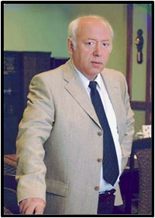
С глубокой скорбью сообщаем, что 9 декабря 2025 года на 79-м году жизни (05.08.1947-09.12.2025) скончался выдающийся деятель образования и науки, легендарный ректор Елецкого государственного университета имени И.А. Бунина, Председатель Липецкого отделения Академии информатизации образования, профессор Валерий Петрович Кузовлев.

Уроженец Липецкой области (родился в селе Кузовлево Лев − Толстовского района Липецкой области), почетный гражданин Липецкой области (2020), Валерий Петрович посвятил всю свою жизнь развитию региональной науки и высшего образования. Он возглавлял ЕГУ им. И.А. Бунина более четверти века, превратив его из педагогического института в современный университетский комплекс, который стал центром притяжения для всего Черноземья.
Доктор педагогических наук, заслуженный деятель науки и заслуженный работник высшей школы Российской Федерации, Валерий Петрович был не только талантливым организатором, но и чутким наставником, воспитавшим не одно поколение педагогов и ученых. Валерий Петрович – учёный, педагог, Заслуженный деятель науки РФ, автор более 400 публикаций, 12 монографий, его научные труды изданы на 5 иностранных языках. Имеет государственные и ведомственные награды, включая орден Дружбы народов и медаль К.Д. Ушинского.
Решением Президиума Академии информатизации образования Кузовлев Валерий Петрович награждён медалью Академии «За весомый вклад в становление и развитие Академии информатизации образования и выдающиеся научные достижения».
Активная жизненная позиция Валерия Петровича проявлялась и в общественной деятельности: он избирался депутатом Липецкого областного Совета депутатов, возглавлял профильный комитет, а позднее занимал пост Уполномоченного по правам человека в Липецкой области. Он был инициатором и реализатором множества значимых проектов, в том числе связанных с сохранением культурного наследия, таких как восстановление усадьбы И.А. Бунина и проект «Бунинская Россия».
Светлая память о Валерии Петровиче Кузовлеве, человеке огромной энергии, мудрости и порядочности, больших организаторских способностей навсегда сохранится в сердцах его коллег, учеников и всех, кто его знал.
Выражаем глубокие соболезнования родным и близким покойного.
Прощание пройдет в городе Ельце 10 и 11декабря в Вознесенском соборе, похороны − 11декабря на кладбище в Телегино.

Светлая память.

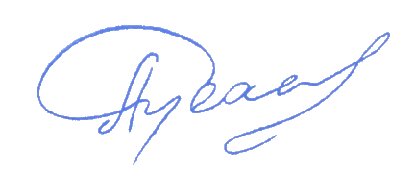
Президент МОО
«Академия информатизации
образования» профессор _____________/ А.А. Русаков

09.12.2025 г.

